PHỤ LỤC
HƯỚNG DẪN THỰC HIỆN CHỨNG THỰC BẢN SAO ĐIỆN TỬ TỪ BẢN CHÍNH TRÊN HỆ THỐNG THÔNG TIN GIẢI QUYẾT THỦ TỤC HÀNH CHÍNH TỈNH KON TUM

I. HƯỚNG DẪN TIẾP NHẬN HỒ SƠ CHỨNG THỰC ĐIỆN TỬ CHO BỘ PHẬN TIẾP NHẬN VÀ TRẢ KẾT QUẢ
- Tại menu “Tiếp nhận hồ sơ”, Bộ phận Một cửa chọn TTHC cần tiếp nhận, bấm chọn “Tiếp nhận”.
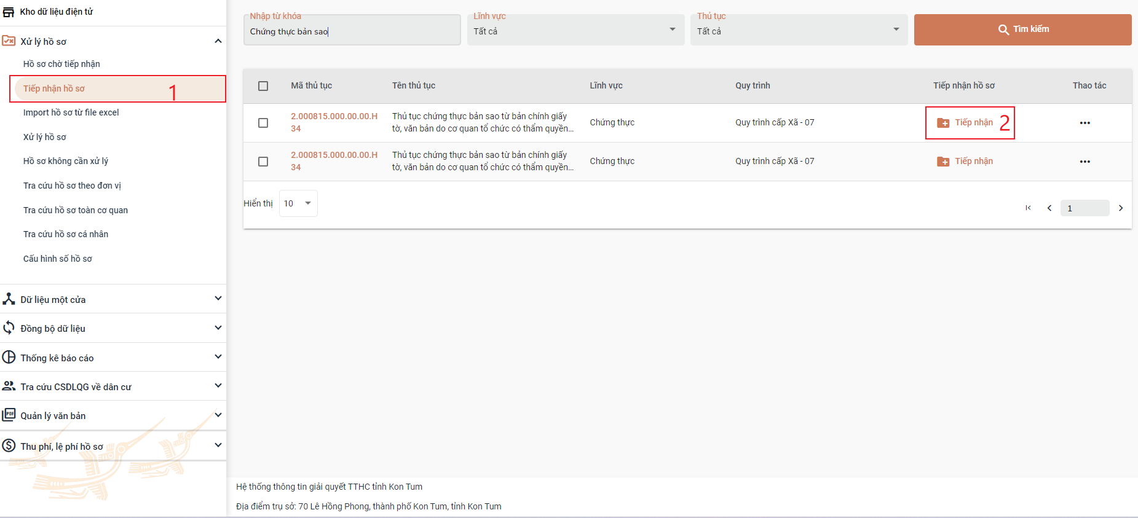
- Tại tab “Thông tin chung”, Bộ phận Một cửa thực hiện kiểm tra danh tính số và cập nhật thông tin của tổ chức, cá nhân vào các trường thông tin trên hệ thống.
- Sau khi hoàn thành tại tab “Thông tin chung”, Bộ phận Một cửa chuyển sang tab “Thành phần hồ sơ” đồng thời thực hiện công việc Scan (quét) thành phần hồ sơ, đính kèm file Scan lên hệ thống.
- Bộ phận Một cửa thực hiện tiếp nhận hồ sơ
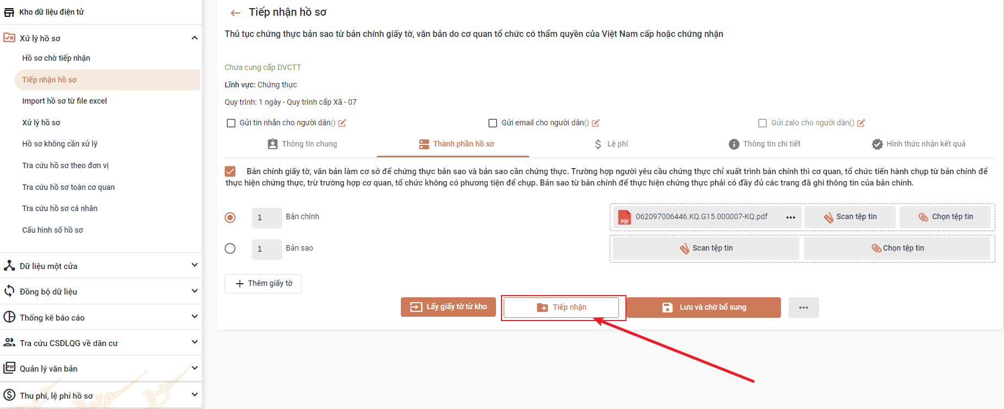
- Khi đã tiếp nhận hồ sơ thành công, Bộ phận Một cửa thực hiện xác nhận loại chứng thực bằng cách bấm vào tab “Thành phần hồ sơ” và bấm vào nút “Chứng thực điện tử”

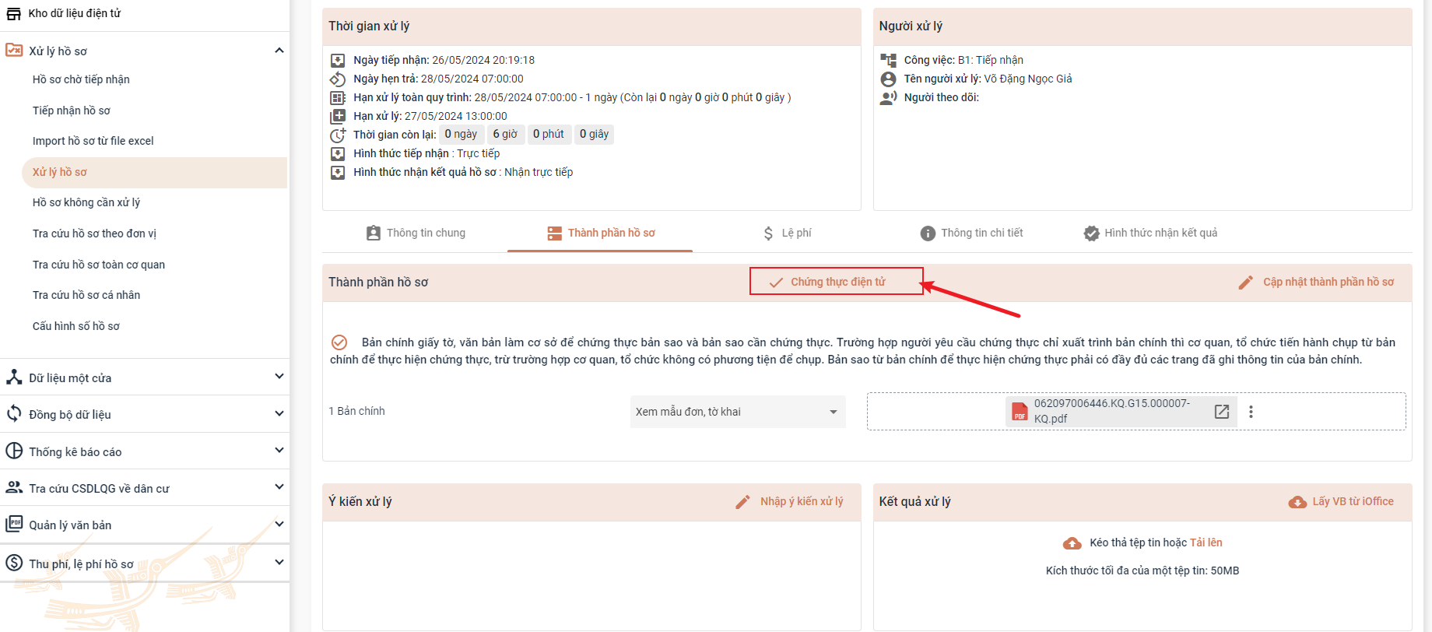
- Tại đây Bộ phận Một cửa thực hiện chọn loại chứng thực, loại giấy tờ, số lượng và số tiền.
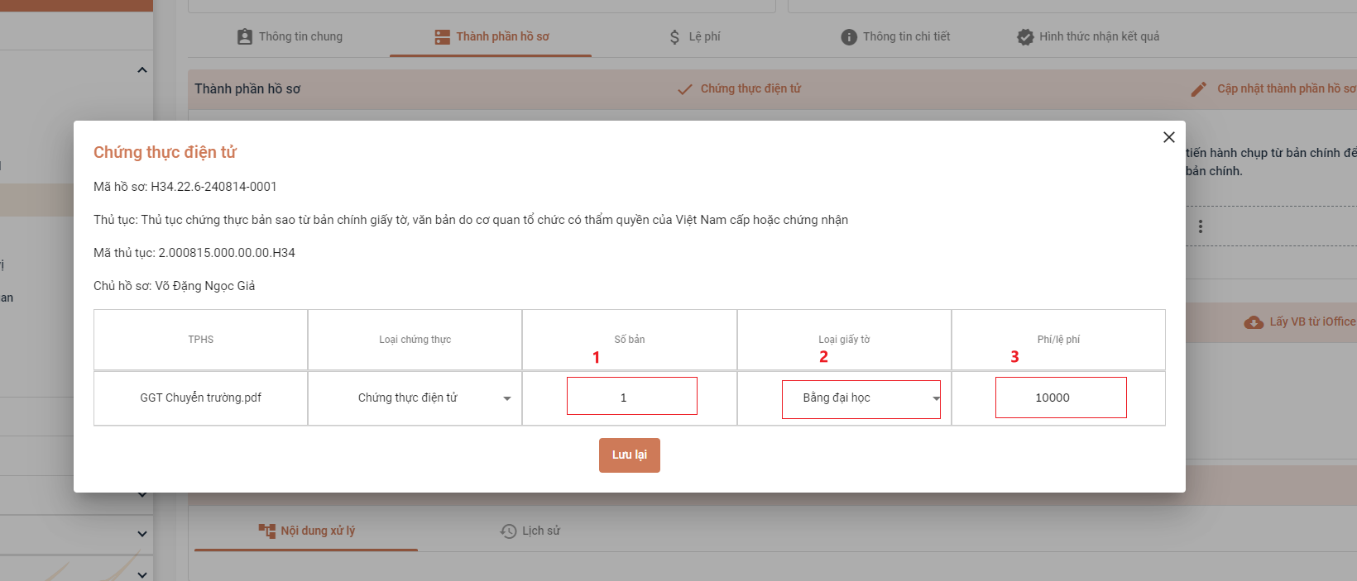
- Sau khi chọn xong, Bộ phận tiếp nhận bấm Lưu lại và bấm “xác nhận hoàn thành” để chuyển hồ sơ lên bước tiếp theo để lãnh đạo tiếp tục xử lý
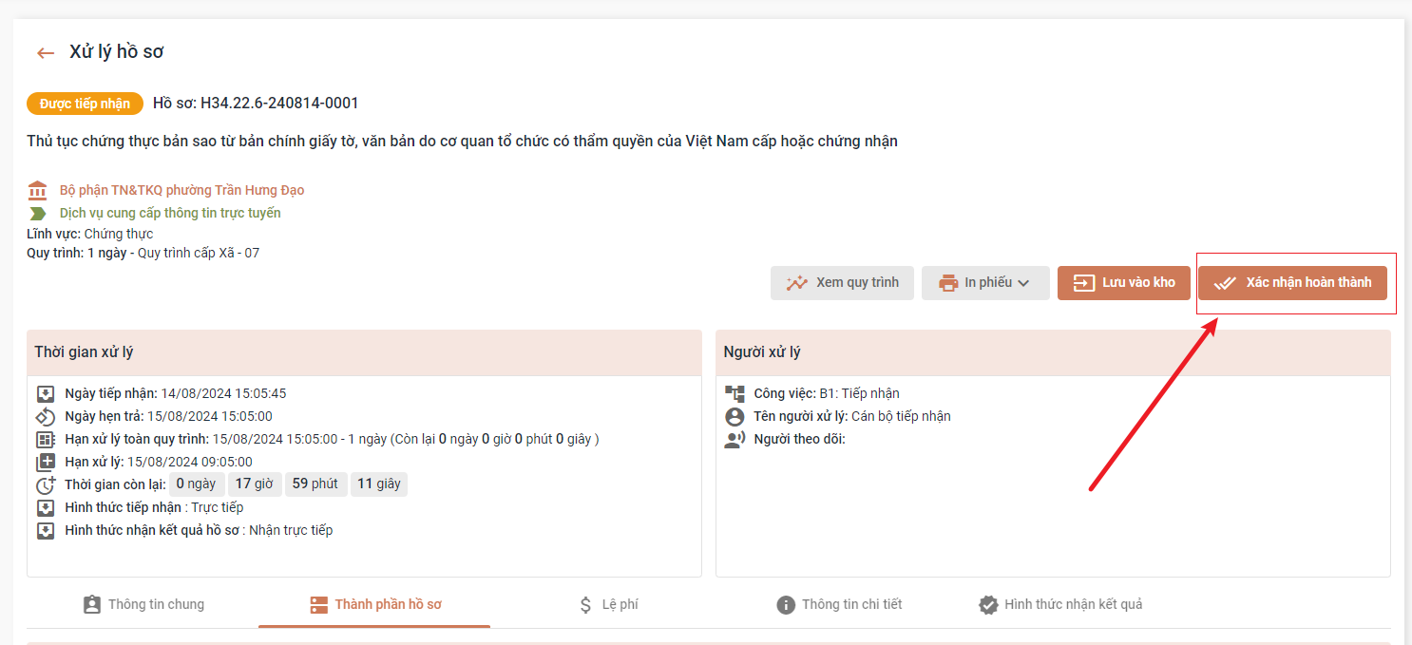

II. HƯỚNG DẪN LÃNH ĐẠO THỰC HIỆN KÝ CHỨNG THỰC ĐIỆN TỬ

1. Cấu hình chữ ký số
Để thực hiện cấu hình chữ ký, lãnh đạo thực hiện truy cập vào mục “tài khoản”
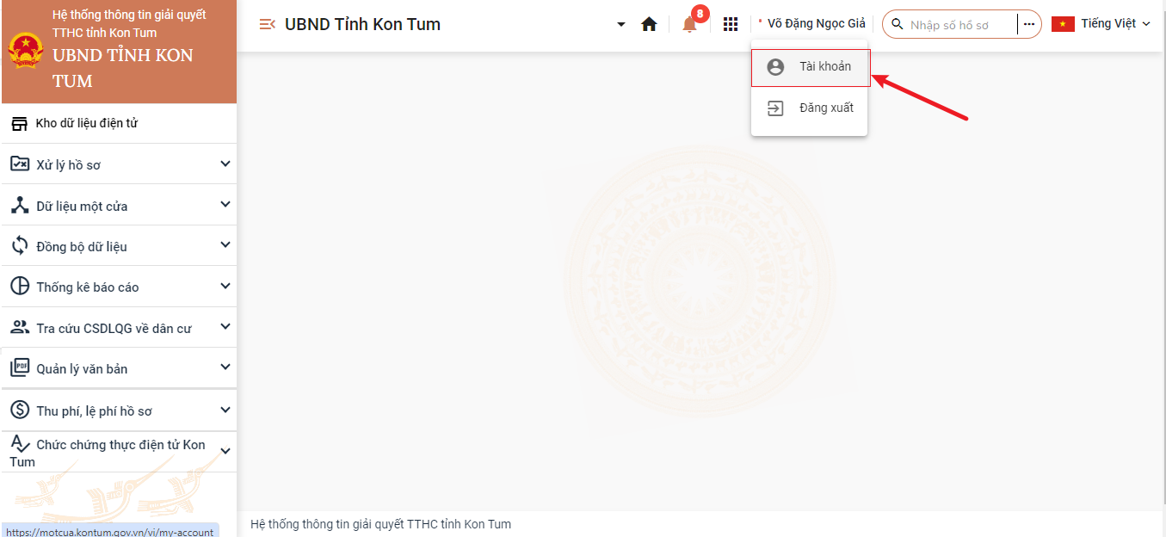
Tại đây, lãnh đạo thực hiện chọn mục “Cập nhật chữ ký” và chọn nút thêm chữ ký.
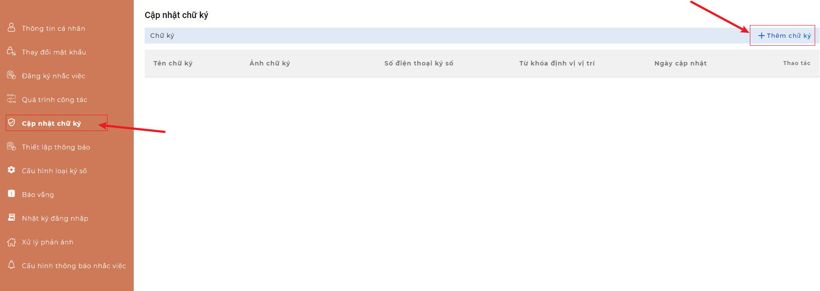
Hệ thống sẽ hiển thị, popup để lãnh đạo có thể cập nhật hình ảnh chữ ký của mình, lãnh đạo cần tải hình ảnh chữ ký và nhập các thông tin cần thiết. Khi đã điền các thông tin xong, lãnh đạo bấm nút lưu lại
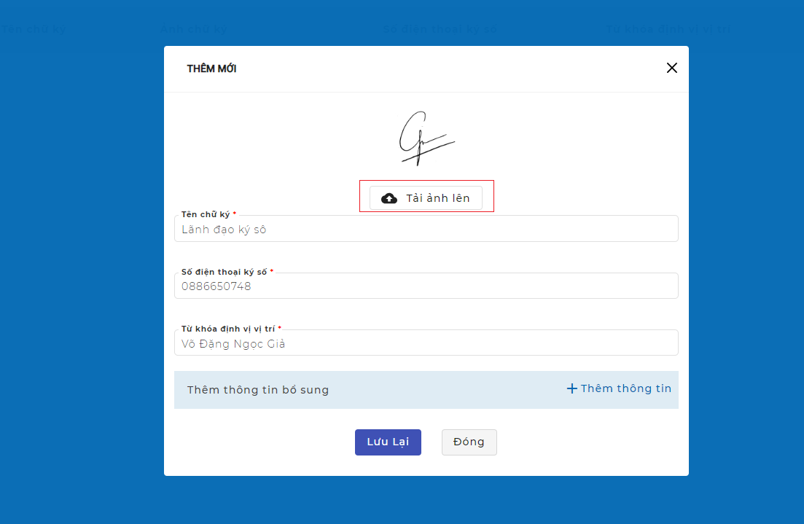
Lưu ý: hình ảnh chữ ký khi tải lên phải là hình ảnh có định dạng .png.
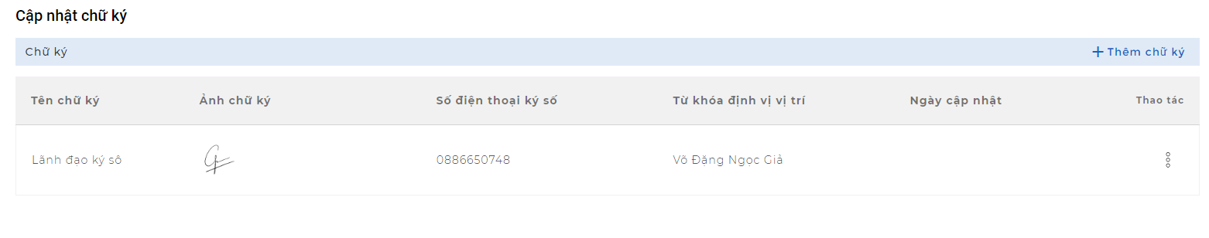

2. Thực hiện ký chứng thực điện tử
Lãnh đạo đơn vị thực hiện chứng thực điện tử như sau:
- Tại menu “Xử lý hồ sơ”, lãnh đạo đơn vị chọn hồ sơ cần xử lý và bấm chọn “Xử lý hồ sơ”
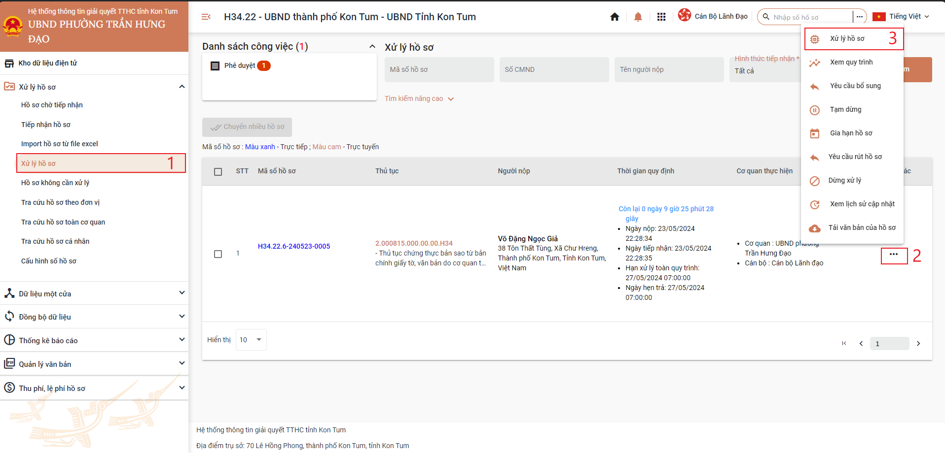
- Lãnh đạo đơn vị chọn tab “Thành phần hồ sơ” và bấm vào nút “Chứng thực điện tử”
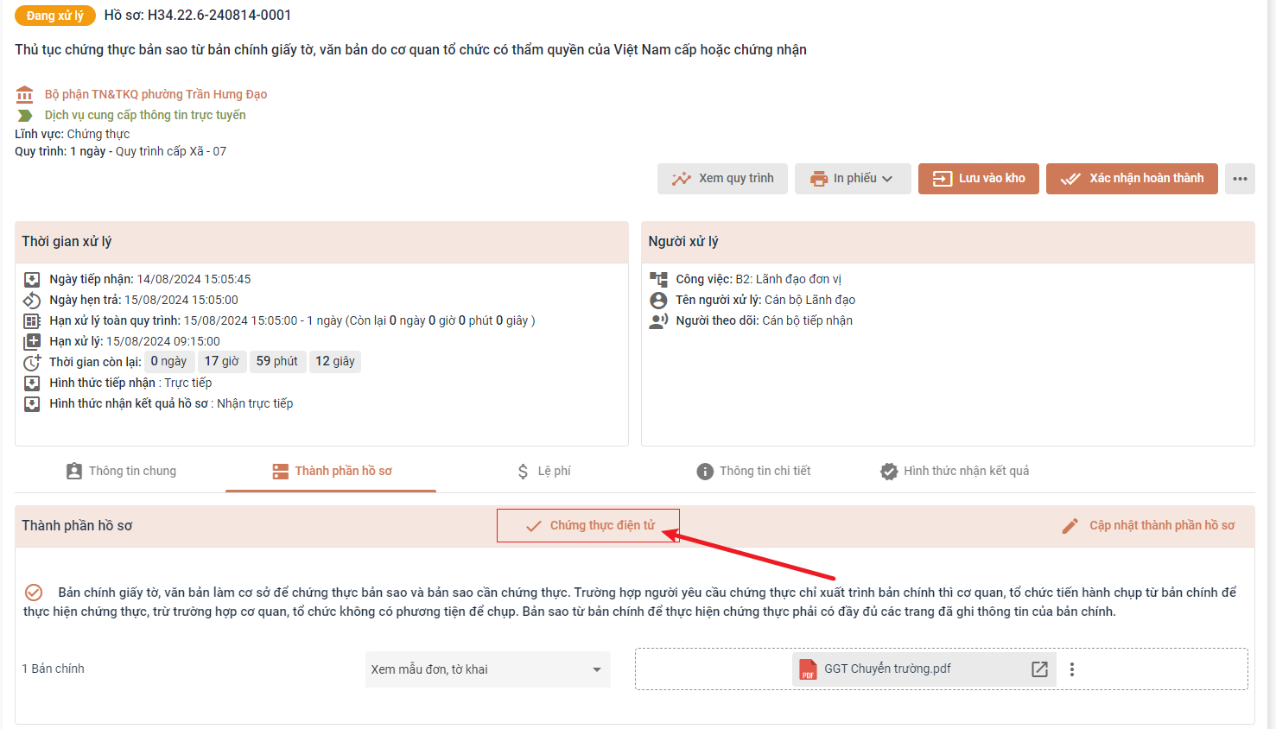
- Hệ thống sẽ hiển thị giao diện, lãnh đạo thực hiện bấm vào nút “Ký số” để thực hiện ký số
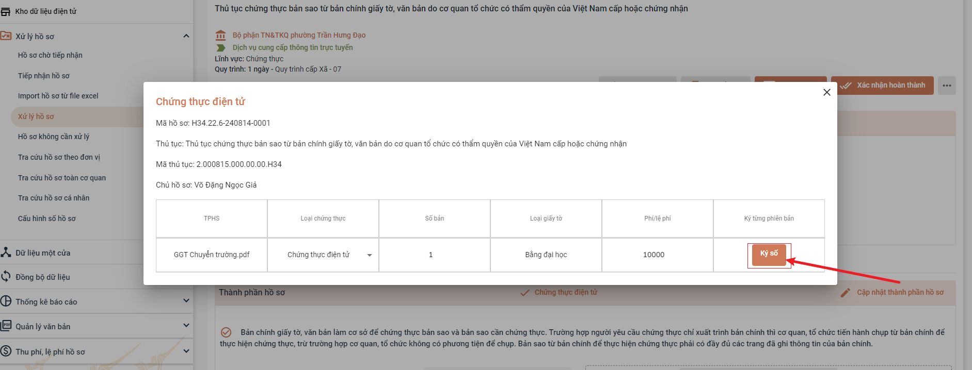
Khi lãnh đạo ký số chứng thực thành công, lãnh đạo thực hiện bấm “xác nhận hoàn thành” để chuyển hồ sơ lên bước tiếp theo để tiếp tục xử lý
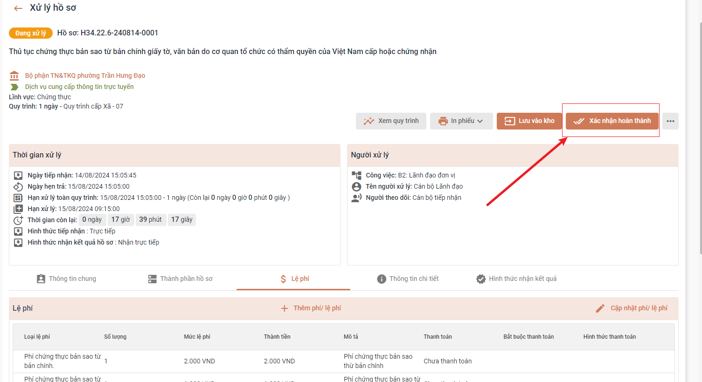

III. HƯỚNG DẪN VĂN THƯ THỰC HIỆN THỰC ĐIỆN TỬ

1. Tạo sổ chứng thực
Để thực hiện tạo sổ chứng thực, Văn thư sẽ click vào menu “Chứng thực điện tử Kon Tum” chọn “Quản lý sổ chứng thực điện tử”
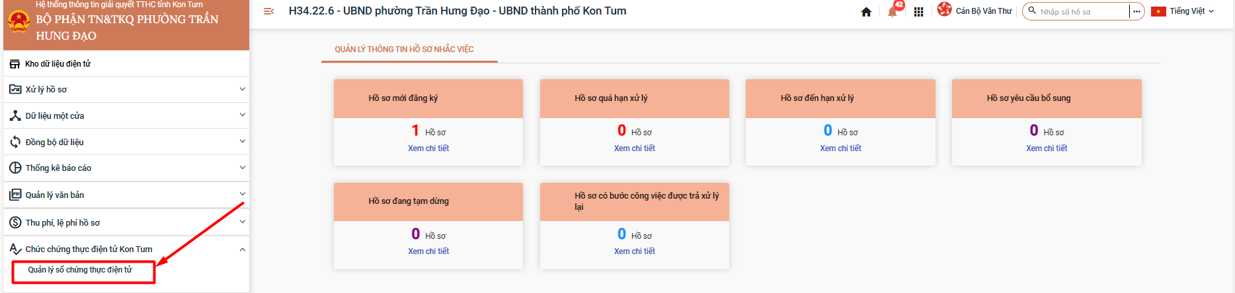
- Tại đây, Văn thư sẽ thực hiện chọn nút “Thêm mới” trên màn hình
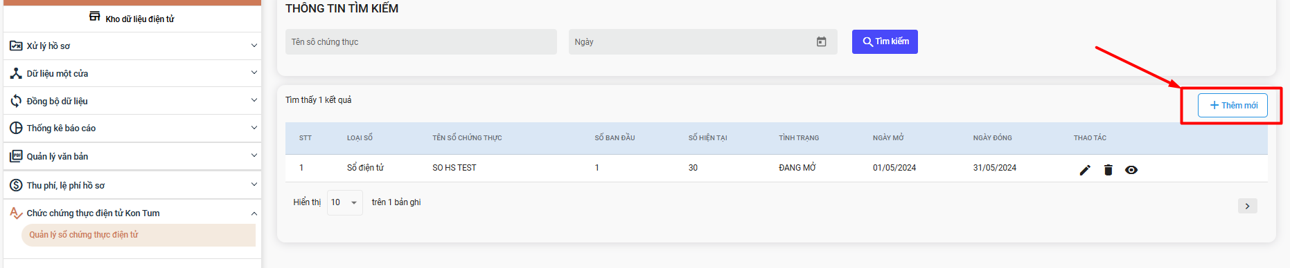
- Văn thư sẽ điền thông tin như “ Tên sổ chứng thực”, “ Số bắt đầu”, “Ngày mở sổ”, “Ngày đóng sổ” và thực hiện “Lưu” sổ
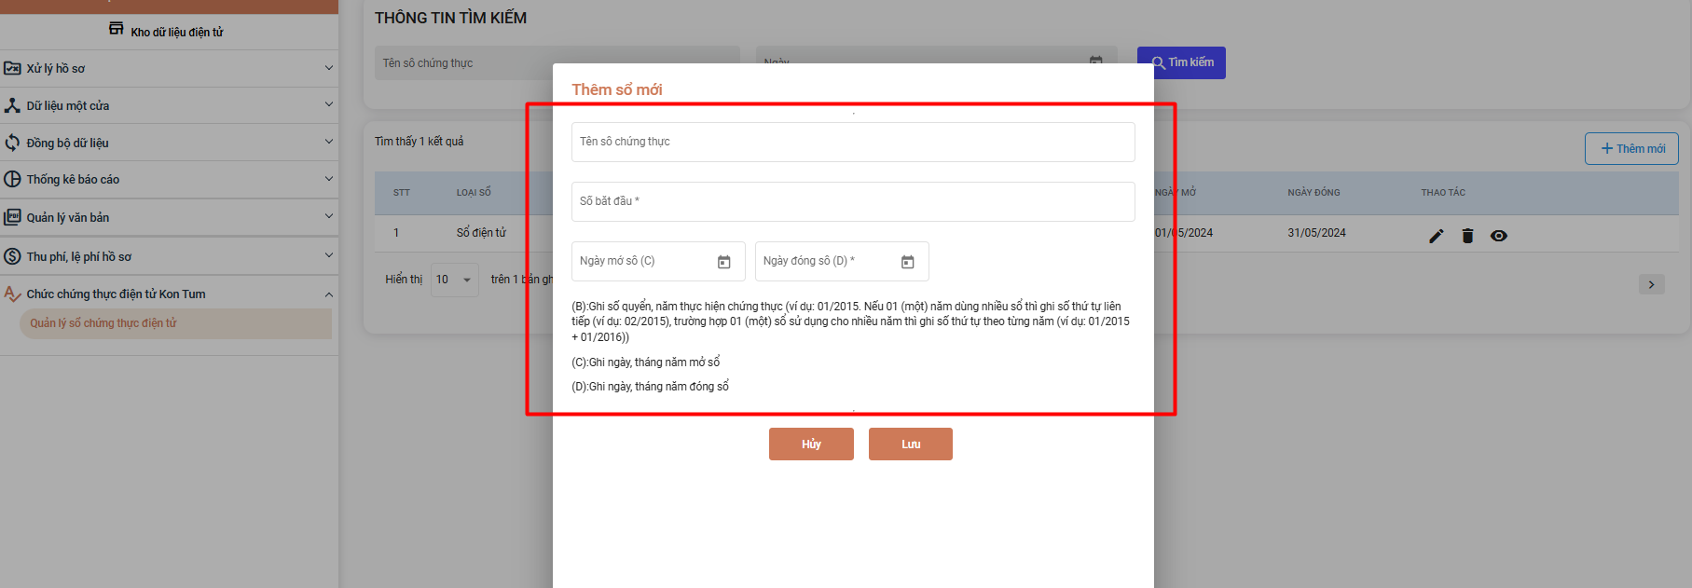

2. Cấu hình con dấu chứng thực
Để thực hiện cấu hình con dấu, văn thư thực hiện truy cập vào mục “Tài khoản”
Tại đây, văn thư thực hiện chọn mục “Cập nhật chữ ký” và chọn nút thêm chữ ký
Hệ thống sẽ hiển thị, popup để văn thư có thể cập nhật hình ảnh con dấu, văn thư cần tải hình ảnh con dấu và nhập các thông tin cần thiết. Khi đã điền các thông tin xong, văn thư bấm nút lưu lại
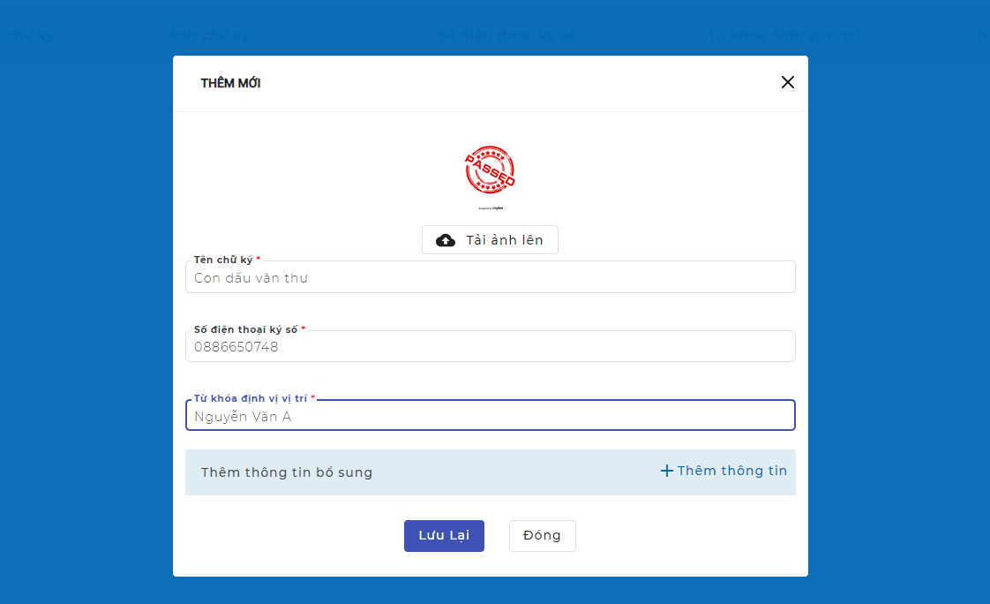
Lưu ý: hình ảnh chữ ký khi tải lên phải là hình ảnh có định dạng .png.

3. Đóng dấu chứng thực
Văn thư đơn vị thực hiện chứng thực điện tử như sau:
- Tại menu “Xử lý hồ sơ”, văn thư đơn vị chọn hồ sơ cần xử lý và bấm chọn “Xử lý hồ sơ”
- Văn thưc đơn vị chọn tab “Thành phần hồ sơ” và bấm vào nút “chứng thực điện tử”. Hệ thống sẽ hiện ra popup để văn thư chọn “Quyển sổ” và bấm vào nút “Đóng dấu
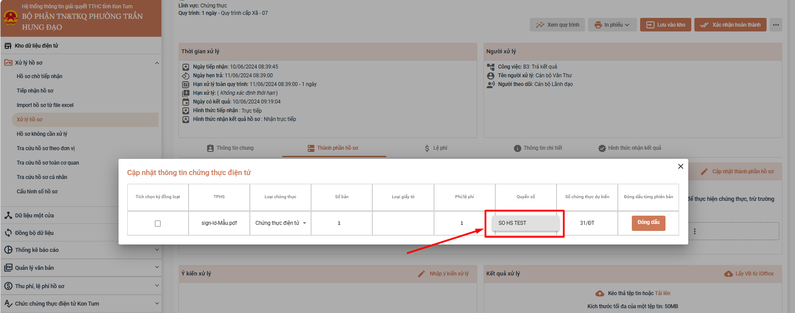
- Kéo vị trí con dấu đến ⅔ tên của lãnh đạo và bấm nút “Áp dụng”
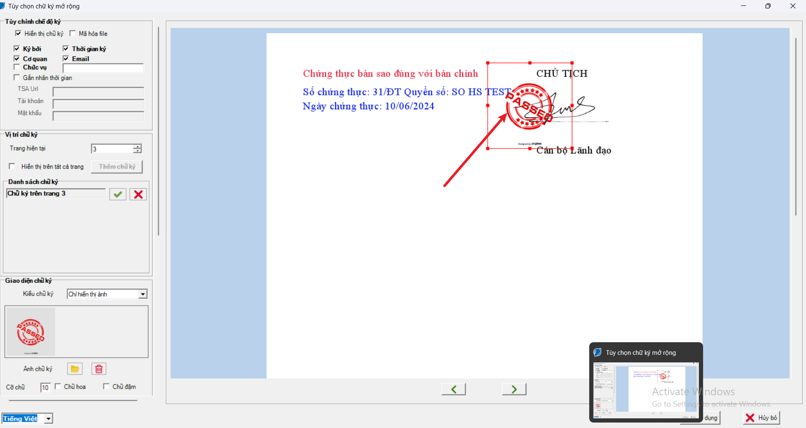
- Sau khi đóng dấu thành công, Văn thư xem và tải bản vừa ký
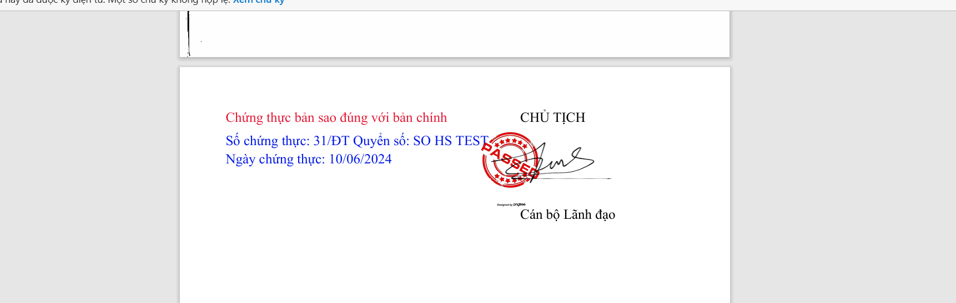
Hướng dẫn tại Phụ lục này này sẽ tiếp tục hoàn thiện bổ sung khi các chức năng hệ thống có thay đổi hoặc khi có văn bản, yêu cầu thay đổi nghiệp vụ của các cơ quan Trung ương và địa phương. Quá trình thực hiện có khó khăn, vướng mắc các đơn vị, địa phương liên hệ Trung tâm Phục vụ hành chính công tỉnh (SĐT: 0260.3797799; Viễn thông Kon Tum (SĐT: 0260. 3958789 - 0260.3500001).

